

UPUTSTVO ZA POVRAĆAJ PDV-a

Fizička lica sa stalnim prebivalištem u inostanstvu odnosno nerezidenti Republike Srbije, mogu podneti zahtev za vraćanje PDV-a za kupovinu u prodavnicama u iznosu od najmanje 6.000 RSD. Ovo se odnosi na svu robu kupljenu u Srbiji, ali ne uključuje korišćene usluge i akciznu robu. Više informacija možete naći na linku: [https://www.globalblue.com/shoppers/how-to-shop-tax-free/destinations/serbia.](https://www.globalblue.com/shoppers/how-to-shop-tax-free/destinations/serbia)

Za overu Vašeg Tax-Free obrasca, molimo Vas da pratite sledeće korake:

Korak 1: Overite Vaš *Tax-Free* obrazac na teritoriji Republike Srbije.

Digitalno izdate obrasce možete overiti na jednom od samouslužnih kioska za overu, koji se nalaze na aerodromu. Overa je moguća isključivo uz važeću bording kartu prilikom izlaska iz zemlje. Idite na Terminal 2 – Ulaz 5 – Pored stepenica za odlazne letove i pratite uputstva na kiosku kako biste overili Vaš *Tax-Free* obrazac.

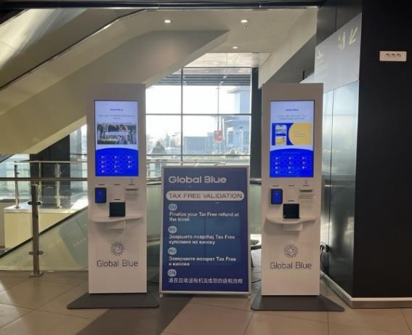

Ukoliko kiosk prikaže zeleni znak i odštampa potvrdu, Vaš *Tax-Free* obrazac je uspešno overen. U slučaju bilo kakvog problema, dobićete crveno obaveštenje sa porukom koja Vas upućuje na nadležnu carinsku službu.

Ako ste dobili crveno obaveštenje na kiosku ili imate ručno izdat obrazac (*ZPPPDV*), tada:

Korak 2: Posetite carinsku službu

Vaš *Tax-Free* obrazac možete overiti u kancelariji Carine koja se nalazi u zoni odlazaka (nivo 1), pre pasoške i bezbednosne kontrole.

Obavezno overite *Tax-Free* obrazac pre predaje prtljaga ili zadržite kupljenu robu u ručnom prtljagu. Nakon overe obrasca, predajte svoj prtljag na šalteru za čekiranje i nastavite ka pasoškoj i bezbednosnoj kontroli.

Molimo imajte u vidu da će zahtev za povraćaj PDV-a biti odbijen ukoliko je bilo koji od neophodnih podataka na Vašem *Tax-Free* obrascu netačno popunjen ili nepotpun, ili ukoliko se ne dostavi na uvid roba koja mora biti prikazana!